Tipps für das Engineering von Schleppketten

Know-how für die Kette
Bei der Auswahl und Bestückung von Schleppketten gibt es unzählige Möglichkeiten. Ein Leitfaden von der Lapp Gruppe sorgt dafür, dass die Wahl nicht zur Qual wird.

Wo Maschinen und Anlagen in Bewegung sind, sind sie ein unverzichtbarer Bestandteil der Ausrüstung: Schleppketten, auch Energie(führungs)ketten genannt. Manche erinnern an einen beweglichen Elefantenrüssel, andere eher an die schwere Raupenkette eines Baggers. Alle eint die gleiche Aufgabe: „Eine Schleppkette ist ein mechanisches System, das für das Schützen, Tragen und Führen von Leitungen (Anschluss-, Steuer-, Daten- oder Glasfaserkabel) und Schläuchen (hydraulisch oder pneumatisch) in sich dynamisch bewegenden Anwendungen ausgelegt wurde, um Energie und Signale zwischen zwei Punkten zu übertragen, die sich in Relativbewegung zueinander befinden (Verschiebung, Drehung oder kombinierte Bewegungen).“

Fehlerquellen vermeiden
Diese Definition aus dem Hause Lapp lässt schon erahnen, dass es eine Menge Varianten von Schleppketten mit einer kaum überschaubaren Zahl von Bestückungsmöglichkeiten gibt – und leider auch mit vielen potenziellen Fehlerquellen. Diese reichen von der Auswahl ungeeigneter Materialien über Leitungen, die nicht für millionenfache Bewegungen oder für enge Biegeradien ausgelegt sind, bis zum Einbau von Leitungen, die nach dem Motto „Viel hilft viel“ eigentlich zu lang für die Schleppkette sind. Auch bei der Wahl der Schleppkette selbst ist Aufmerksamkeit gefragt. Denn nicht alle Anwendungen lassen sich mit Schleppketten aus dem gängigen Material Nylon abdecken. Wo große Hitze entsteht oder Funken fliegen, sind Varianten aus Stahl oder aus einer Kombination beider Materialien die bessere Wahl.

Vor allem Einsteiger kann das Engineering einer Schleppkette überfordern. Für sie gibt es jetzt eine gute Informationsquelle: den Technischen Leitfaden für Schleppketten von Lapp, Weltmarktführer für Kabel und Verbindungslösungen. Auf über 50 Seiten enthält er alles Wissenswerte rund um das Engineering von Schleppketten und ihre Bestückung. Darin erfährt der Anwender, welche Schleppkettentypen es gibt und wozu sie gut sind. Horizontal oder vertikal, freitragend oder gleitend, seitlich liegend in mehreren Schichten oder drehend – der Vielfalt der geometrischen Anordnungen sind kaum Grenzen gesetzt. Außerdem geht es um Aspekte wie Brandverhalten, chemische Beständigkeit, UV-Resistenz, Explosionsschutz, Reinraumeignung und vieles mehr.

Engineering in acht Schritten
Um Fehler zu vermeiden, führt der Technische Leitfaden von Lapp den Anwender in acht Schritten von der Anforderung zur Lösung:
1. Auswahl des passenden Schleppkettentyps. Dazu sammelt der Anwender die Anforderungen, darunter die Spezifikationen von Leitungen und Schläuchen wie Gewicht, Außendurchmesser, Mantelwerkstoff und Biegeradius sowie Verfahrweg, verfügbarer Platz und Montageposition der Anschlusselemente;
2. Bestimmen des erforderlichen Innenquerschnitts der Schleppkette nach bestimmten Grundregeln und Anpassen des Ergebnisses an die verfügbaren Platzverhältnisse. Hier ist zum Beispiel eine symmetrisch balancierte Anordnung der Leitungen sowie der sinnvolle Einsatz von Trennstegen wichtig, um Reibung zwischen Leitungen und Schläuchen mit unterschiedlichen Mantelwerkstoffen zu vermeiden;
3. Auswahl einer Schleppkette, welche die Anforderungen erfüllt, anhand der Produktauswahltabelle und den Produktseiten mit detaillierten Informationen zu jedem Schleppkettentyp;
4. Bestimmen des geeigneten Biegeradius der Schleppkette entsprechend aller Parameter der verwendeten Leitungen und Schläuche;
5. Berechnen der benötigten Schleppkettenlänge abhängig vom
erforderlichen Verfahrweg. Hier gibt es fünf unterschiedliche Konfigurationen, für die sich die Werte aus Tabellen berechnen lassen;
6. Berechnen der freitragenden Länge in Bezug auf eine Zusatzlast. Hier ist wichtig zu wissen, dass eine leere Schleppkette eine gewisse Vorspannung hat und daher nach außen gewölbt ist, um später die Last der Leitungen auszugleichen;
7. Erneutes Überprüfen des ausgewählten Schleppkettentyps, damit dieser den ermittelten Anforderungen entspricht;
8. Auswahl von weiteren Komponenten wie Anschlusselementen, Innenaufteilung, Fachböden und Führungskanälen, die dem ausgewählten Schleppkettentyp entsprechen.

Fertigsysteme für Plug and Play
Bei so viel Schleppketten-Wissen sollte der Anwender nicht vergessen: „Die Schleppkette ist für das Kabel da und nicht umgekehrt“, erklärt Frantisek Omasta, Anwendungsingenieur für konfektionierte Schleppketten. Sie schützt, trägt und führt Kabel und Schläuche, die in Bewegung sind. Kabel-Knowhow ist darum mindestens ebenso wichtig. Lapp bietet unter dem Namen ÖLFLEX CONNECT komplette Lösungen und Engineering-Dienstleistungen zu Kabelsystemen an. Die passenden Produkte dazu finden Anwender im neuen Lapp Themenkatalog ÖLFLEX CONNECT CHAIN – mit über 350 Seiten neben dem Technischen Leitfaden die zweite interessante Informationsquelle fürs Schleppketten-Engineering. Außerdem stellt Lapp, anders als viele andere Anbieter fertig bestückter Energieketten, die Kabel auch selbst her. Das bringt Vorteile, wenn bei komplexen Anwendungen Standardleitungen keine Option darstellen und Alternativen nötig sind – bei Bedarf kann Lapp passende Sonderkabel entwickeln und herstellen.
Der Katalog und ebenso der Technische Leitfaden sind bei Lapp online verfügbar:
Themenkatalog ÖLFLEX CONNECT CHAIN

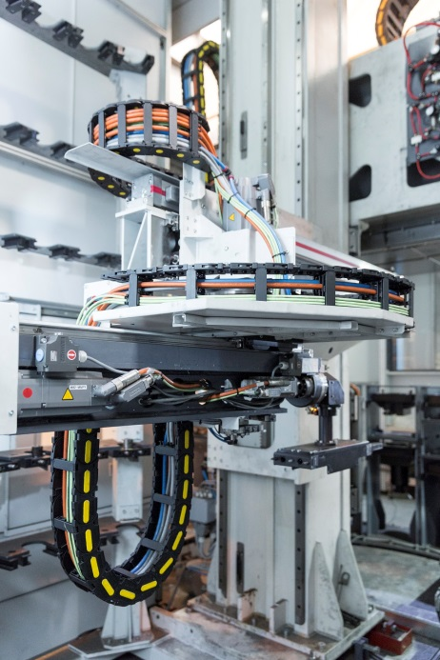
Immer wenn in der Industrie Kabel bewegt werden, kommen zu ihrem Schutz Schleppketten zum Einsatz – Zeit können die Anwender sparen, wenn sie sie fertig bestückt als komplette Systeme kaufen

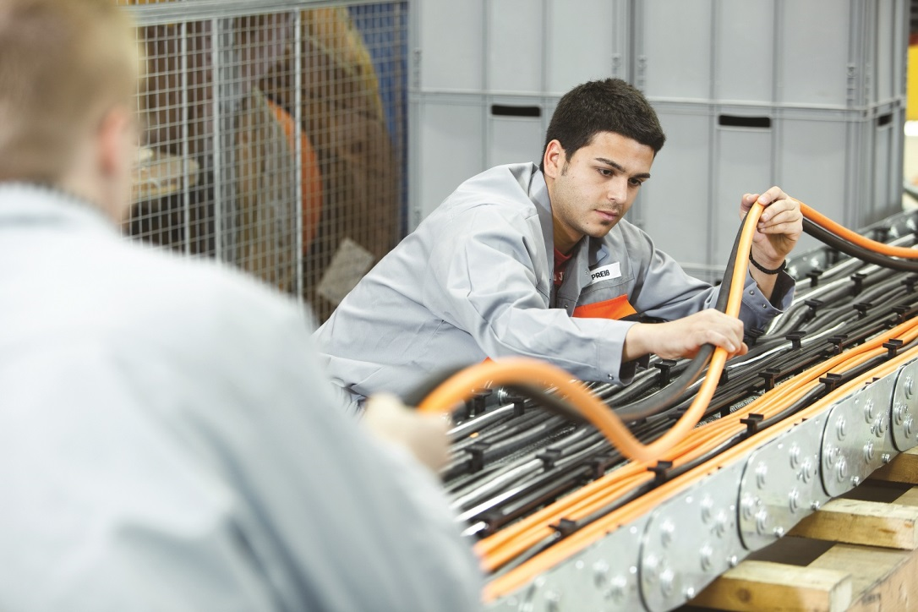
Die Lapp Gruppe bietet unter dem Namen ÖLFLEX CONNECT komplette Lösungen und Engineering-Dienstleistungen zu Kabelsystemen an, und mit dem technischen Leitfaden für Schleppketten geballtes Wissen zu Engineering und Einsatz von Schleppketten.

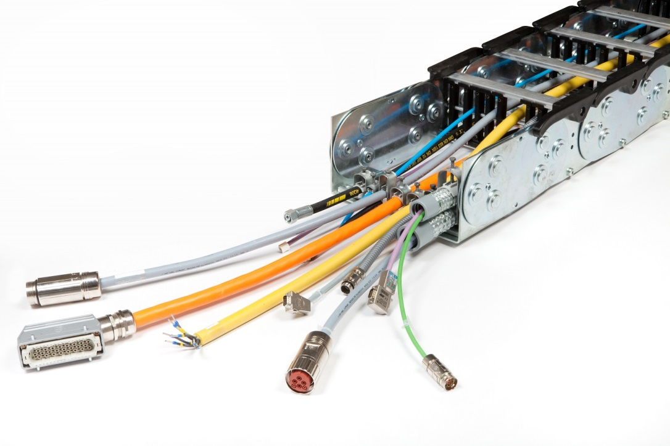
Im Lapp Portfolio finden sich auch Ketten aus Stahl, denn nicht alle Anwendungen lassen sich mit Schleppketten aus dem gängigen Material Nylon abdecken.

Pressekontakt

LAPP Austria GmbH
Bremenstraße 8
A – 4030 Linz

Melanie Dörner
Tel. +43 (0) 732 781272 201
melanie.doerner@lappaustria.att
www.lappaustria.at

Über LAPP:
LAPP mit Sitz in Stuttgart ist einer der führenden Anbieter von integrierten Lösungen und Markenprodukten im Bereich der Kabel- und Verbindungstechnologie. Zum Portfolio des Unternehmens gehören Kabel und hochflexible Leitungen, Industriesteckverbinder und Verschraubungstechnik, kundenindividuelle Konfektionslösungen, Automatisierungstechnik und Robotiklösungen für die intelligente Fabrik von morgen und technisches Zubehör. LAPPs Kernmarkt ist der Maschinen- und Anlagenbau. Weitere wichtige Absatzmärkte sind die Lebensmittelindustrie, der Energiesektor und Mobilität.
Das Unternehmen wurde 1959 gegründet und befindet sich bis heute vollständig in Familienbesitz. Im Geschäftsjahr 2016/17 erwirtschaftete es einen konsolidierten Umsatz von 1.027 Mio. Euro. Lapp beschäftigt weltweit rund 3.770 Mitarbeiter, verfügt über 17 Fertigungsstandorte sowie rund 40 Vertriebsgesellschaften und kooperiert mit rund 100 Auslandsvertretungen.

